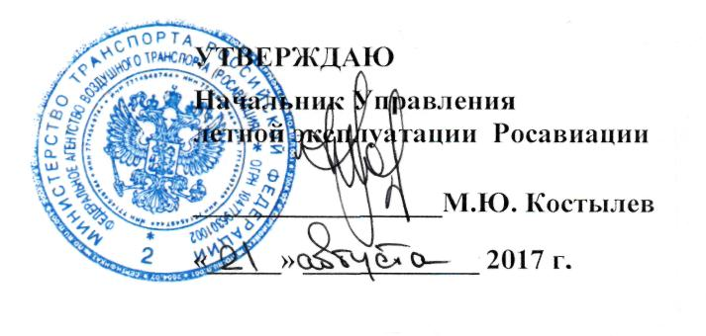

Дополнительная профессиональная программа

повышения квалификации

«ПОДГОТОВКА ЧЛЕНОВ ЛЕТНЫХ ЭКИПАЖЕЙ К ПОЛЕТАМ С ПРИМЕНЕНИЕМ МЕТОДОВ ЗОНАЛЬНОЙ НАВИГАЦИИ, ВКЛЮЧАЯ RNAV1 (P-RNAV)»

г. Ростов-на-Дону
2017 г.
Содержание | Условия
Продолжительность обучения | 16 академических часов (2 учебных дня)
Форма обучения | Очная (с отрывом от работы)
Режим занятий | 6 учебных дней в неделю
Продолжительность учебного дня | 6 – 8 академических часов
Продолжительность учебного часа | 45 минут
Форма контроля | Экзамен
УЧЕБНО-ТЕМАТИЧЕСКИЙ ПЛАН

№ п/п | Наименование разделов, учебных дисциплин и тем | Всего час. | В том числе |  | Форма контроля
 |  |  | Лекции | Практические, лабораторные, семинарские занятия и т.д.
1. | Общие сведения, терминология и аббревиатура | 1,5 | 1,5 | -
2. | Концепция зональной навигации и требуемых навигационных характеристик | 2 | 2 | -
3. | Общие аспекты требуемых навигационных характеристик | 1 | 1 | -
4. | Требования к воздушному пространству | 1 | 1 | -
5. | Требования к оборудованию воздушным судам | 1 | 1 | -
6. | Отличия B-RNAV(RNAV5), Р-RNAV(RNAV1) и RNP-RNAV | 1 | 1 | -
7. | Использование базы навигационных данных | 1 | 1 | -
8. | Критерии построения схем SID, STAR, TRANSITION и зон ожидания | 2 | 2 | -
9. | Производство полетов в условиях, требуемых навигационных характеристик в районе аэродрома | 2,5 | 2,5 | -
10. | Фразеология RNAV | 1 | 1 | -
 | Итоговый контроль | 2 |  |  | 2
 | Итого: | 16 | 14 | - | 2

